**虚拟贴图系统（Virture Texture）**

最近几年，Virtual Texture在游戏里变的炙手可热起来，在3A游戏中，已经随处可见Virtual Texture技术的应用，Unreal也在近期版本中逐渐完善了对Virutal Texture的支持。去年上线的《天涯明月刀》手游中，更是将Virtual Texture应用到了手游中。

**简介**

Virtual Texture的概念可能有些同学还有些陌生，但说起虚拟内存，应该都比较熟悉了。其实Virutal Texture和虚拟内存是有很多相似之处的，两者的对比如下表，其中 Physical Texture对应RAM，是渲染时用于采样的贴图，Virtual Texture对应虚存，是逻辑上的一张超大贴图，Page Texture就相当于页表，用于索引Physical Texture。

|  |  |
| --- | --- |
| **虚拟内存** | **Virtual Texture** |
| RAM(主存) | Phsical Texture |
| 连续地址空间 | Virtual Texture |
| 页表 | Page Texture |

下图展示了这三张Texture之间的联系，Virtual Texture中绿色边框的Block是实际加载到Physical Texture中的Block，然后通过Page Texture去索引位置。与虚拟内存不同的一点是，Virtual Texture是有MipMap的，由于MipMap的特性，一个低精度Mip块，可以替代四个高精度Mip块。 当发生“缺页中断”时，会暂时使用低精度Mip的贴图并发出加载指令，加载完成后再替换成高精度Mip。

这里Page Texture在不同的文章里会有多种叫法，比如Page Table，Indirection Texture等，在本文中统一称作Page Texture。

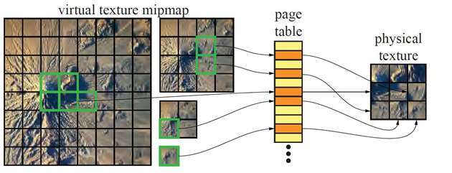

**应用场景**

在UE4中，将Virtual Texture分为了Stream Virtual Texture和Runtime Virtual Texture两类，很好的区分了Virtual Texture在不同场景下的用途。

|  |  |  |
| --- | --- | --- |
|  | **Stream Virtual Texture** | **Runtime Virtual Texture** |
| **定义** | 将静态贴图离线切分成Block，按需加载指定Mip级别的Block | 按需求在线渲染的Block |
| **场景** | 1. 超大贴图 2. 动态贴图Atlas，解决合批问题 3. 控制贴图内存占用 | 1. 地形 2. ShadowMap |
| **优势** | 提高效率，降低内存 | 提高效率，提升效果 |

我们实现了一套可扩展的Virtual Texture系统，目前主要是在地形系统使用。下面也以地形为例，说明我们如何利用Virtual Texture提升地形的渲染效率及表现效果。

**地形应用(Runtime Virtual Texture)**

地形是Virtual Texture的一个主要应用点，很多游戏都是专门为地形实现的Virtual Texture系统。因为Virtual Texture既可以提升地形的渲染效率，又可以提升地形的表现效果，可以说是为地形量身定制。

了解地形渲染的同学应该知道，地形渲染的消耗是比较高的，需要采样一张权重图，然后再采样至少4层地表，每层地表包含了多张贴图(一般会合并成三张)。在此基础上，为了提升地形的表现效果，还会有额外的贴图采样或者计算。

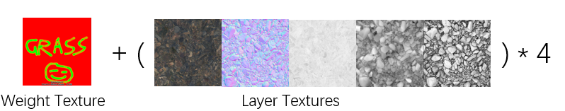

地形使用Virtual Texture后，这些高消耗的渲染步骤就变成了低频操作，只在Bake到Physical Texture时执行。而每帧渲染地形时只需直接从Physical Texture里采样Bake好的结果即可。

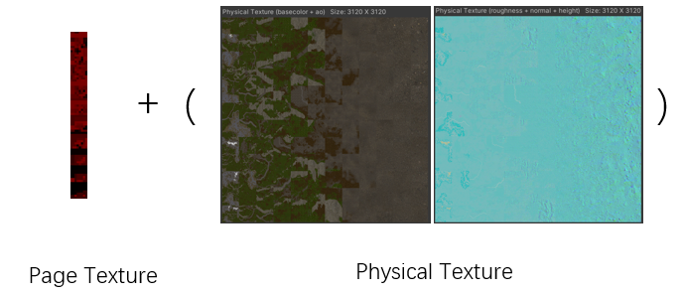

此外，使用Virutal Texture还可以提升地形的表现效果，比如地表贴花、地面物体融合等，在后续的章节会详细介绍。

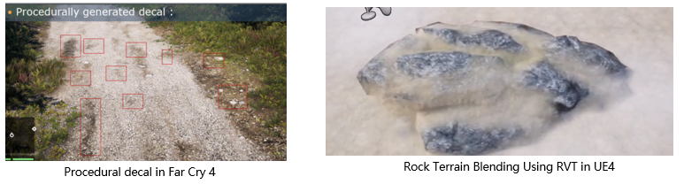

**Feedback**

我们知道，在渲染一个模型时，会根据模型在屏幕中的占比选择贴图相应的Mip级别。如果使用Virtual Texture的话，我们首先就需要判断应该加载哪一级Mip到Physical Texture。

通常的做法是在绘制模型时使用ddx/ddy去算出Mip级别，并将结果写到一个Buffer里。渲染完成后再将Buffer从GPU回传到CPU，由CPU去分析该Buffer，计算出最终需要加载的Block。

我们认为在移动端上该方案的性能消耗偏高，并考虑到地形的特殊性，最终使用了启发式的方式，根据相机的朝向以及到玩家的距离去决定加载哪一层的Mip级别的Block。

下图显示了以Game相机所在位置计算Mip的结果，从黑到白Mip级别依次降低。左图是编辑器视角，右图是Game视角。

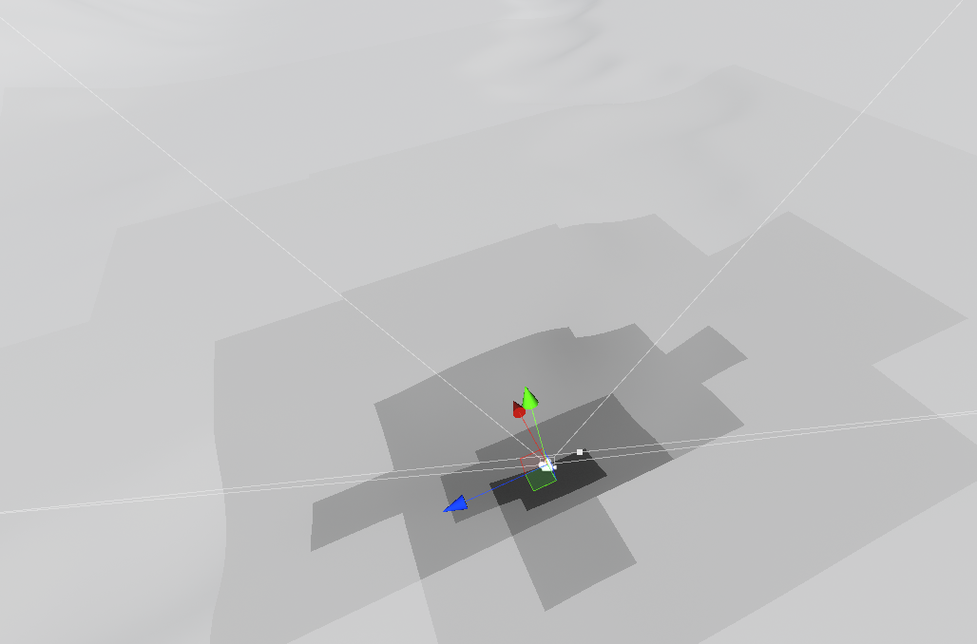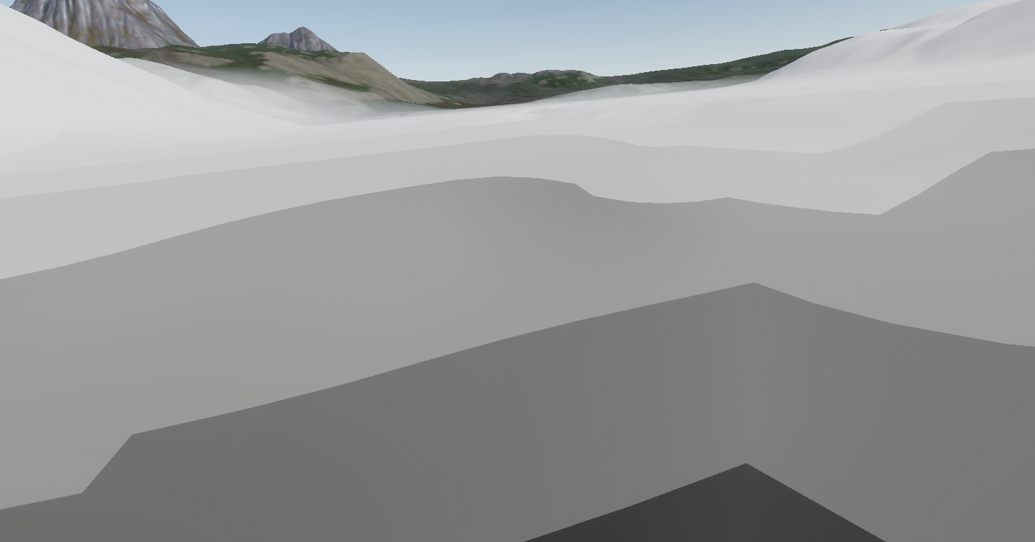

在GPU中，还会按照ddx/ddy计算Mip，综合后取一个合适的Mip等级作为当前采样的Mip。

**Page Texture**

Page Texture是Virtual Texture中非常核心的部分，主要作用是用于映射Physical Texture，类比虚拟内存中内存映射的方式如页表、段页表等。

**UV Mapping**

UV Mapping就是最直接的Page Texture映射方式，整个地形对应按UV对应到Page Texture。这样根据世界坐标就可以通过Page Texture直接获得对应Block在Physical Texture中的坐标，然后采样Physical Texture即可。UE4中的Runtime VT就是采用的这种实现方式。

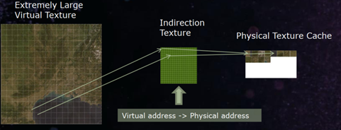

Page Texture中存储了一个三元组(PageX, PageY, Mip)，PageXY是为了索引在Physical Texture中的坐标，使用6个bit，最多可以索引64*64=4096个Physical Texture Block，Mip使用4个字节，表示当前Block的Mip级别，最多可以索引16级Mip。



Page Texture通常会保存Mip链，通过四叉树来管理。

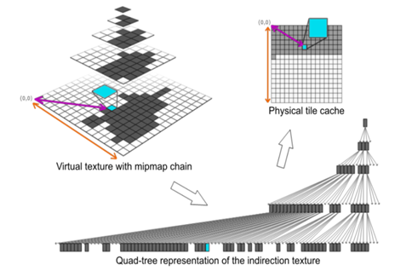

这种方案实现简单，但是有个严重的问题就是Page Texture大小不可控。假设地形大小是4km*4km，希望达到256pixel/m的精度，每个Block的大小也为256，那么可以计算出Page Texture的大小是4k*4k，这个尺寸下更新和采样贴图的消耗都非常大。

**ClipMap**

ClipMap是Battle Field 3中使用的方案，是一个专门针对地形的优化。我们知道地形主要是在XOZ平面进行延伸，所以加载的Mip级别往往与玩家所在的位置相关，离玩家距离越近的地块，使用的Mip精度就越高。所以可以在上面UV Mapping方案的基础上，每一级Page Texture只保留以玩家为中心的部分，从而大大减少了Page Texture的大小。

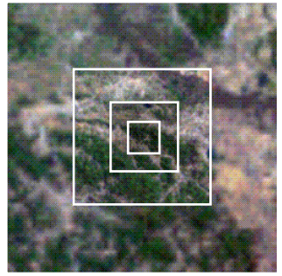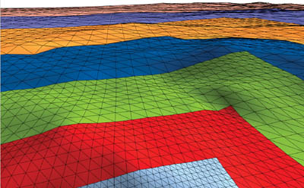

我们在原版Clipmap的基础上，做出了一些优化，通常的Clipmap每一级会达到64*64，而我们的每一级只用了8*8或者16*16，并且只保留了一级Full Mipmap，用于映射全场景。

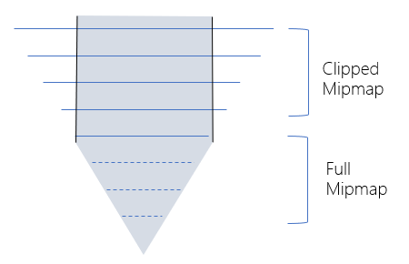

对于4k*4k的场景，我们使用8*8的ClipMap，一共10层Mip。展开在一张贴图上，大小为8*80，非常小，更新和采样的效率都非常高。



下图是我们基于Clipmap实现的地形Virtual Texture效果，可以看到，地表贴图已经达到了一个比较高的精度。

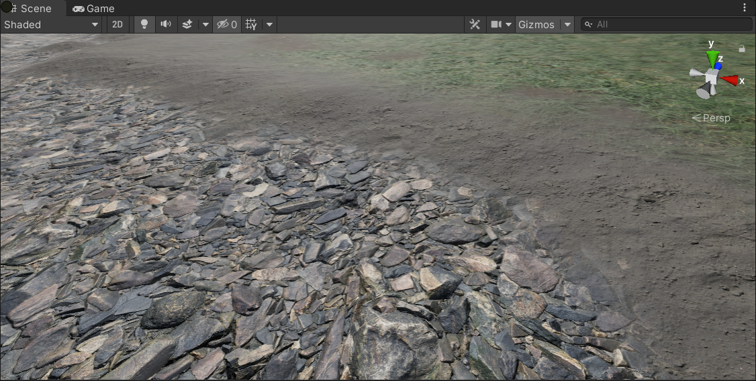

**Physical Texture**

Physical Texture我们使用了两个RT，渲染时通过MRT进行写入。两张贴图中，一张保存了Diffuse和AO，另一张保存了高度、粗糙度和法线。

下图使用了12*12=144个Physical Block，每个Block大小256。在游戏中，可以按照设备的性能高低进行分级，设置不同的Physical Block数量和Block大小。

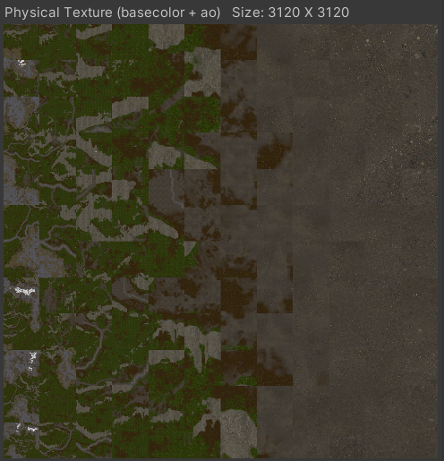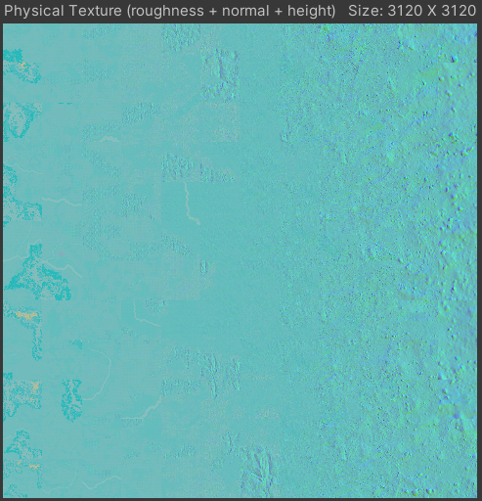

需要注意的是，Block在渲染时需要留边，才能保证采样时不会采到旁边Block的像素。对于目标256的block大小，实际渲染的block大小为256+2*2=260。

**LRU**

当物理贴图被用完之后，加载新的Block就要寻找Block进行替换，这里我们采用了经典的LRU算法，选择最久未被使用的block进行替换。此外，如果有多个物理Block满足可被替换时，选择高分辨率Mip的Block进行替换。

**分帧渲染**

Virtual Texture一个很大的优势是在高分辨率Mip未加载时，可以先使用低分辨率Mip贴图显示。基于这点，我们可以使用分帧渲染的策略，限制每帧加载的Physical Texture Block数，从而避免出现渲染峰值。

下图展示了在设置每帧最多6个Draw Call用于渲染Virtual Texture的限制下，连续几帧内地形从模糊到清晰的过程。

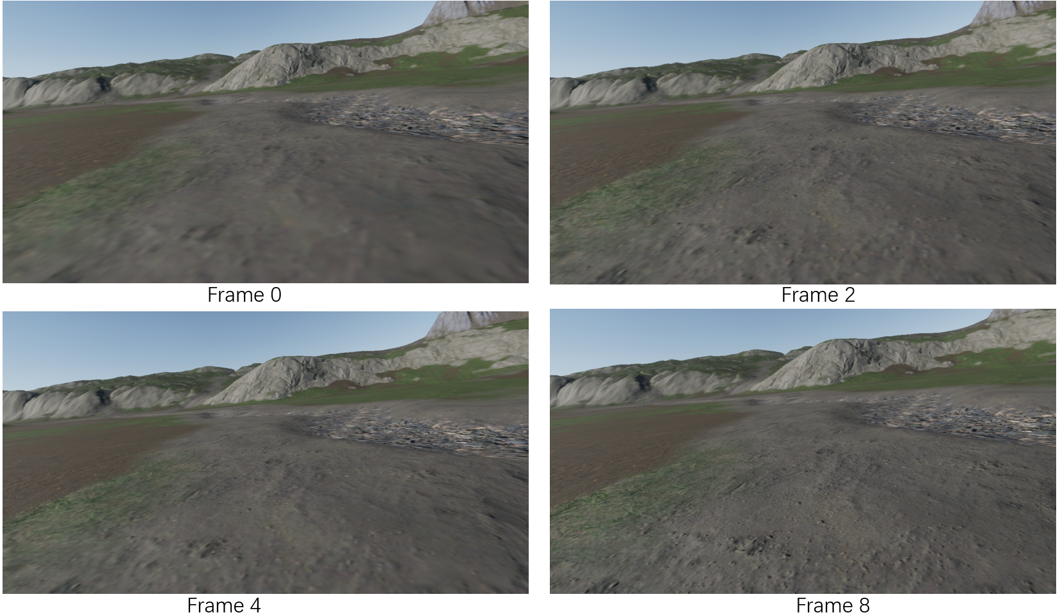

实际游戏中，当玩家移动速度较慢时，Physical Texture Block更新频率较低，而当玩家移动速度较快时，对地形精度视觉不会很敏感。经过测试，基本上限制每帧加载6个Block，就基本感觉不到分帧渲染带来的加载延迟。

**实时压缩**

Virtual Texture中的一个很大缺点非常占用显存，Physical Texture大小一般都会达到4K级别，这对显存以及采样效率都是不友好的，因此，我们实现了实时Render Target压缩。

我们在PC平台上使用的是BC3压缩，移动端使用的是ETC2压缩，这两种算法都是基于Block的压缩算法，压缩后贴图大小只有之前的1/4。

开启压缩之后渲染流程会有所区别，大致步骤如下

1. 创建BC3/ETC2格式的Texture作为Physical Texture
2. 渲染一个Block到RT上
3. 创建一个格式为R32G32B32A32的Render Target，大小为block的1/4，压缩结果写到RT上
4. 使用CopyResource等接口复制RT数据到Physical Texture贴图上

压缩内存占比，左图为不压缩，右图为使用BC3压缩，可以看到贴图大小相差4倍。

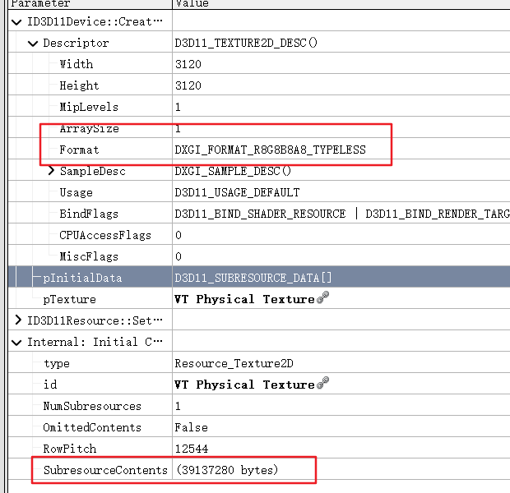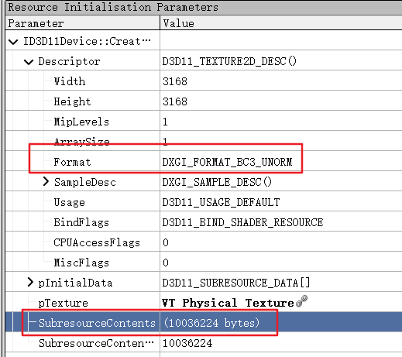

压缩前后效果对比，左边为不压缩，右边为使用BC3压缩。因为实时压缩速度优先，存在轻微的颜色偏差，但基本在可接受的范围内。

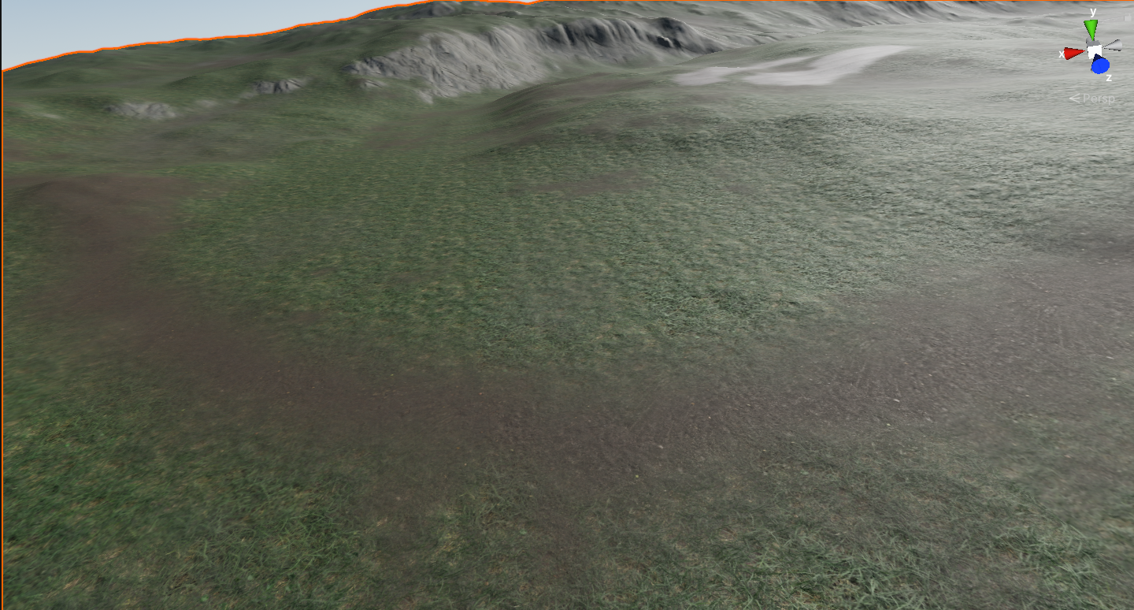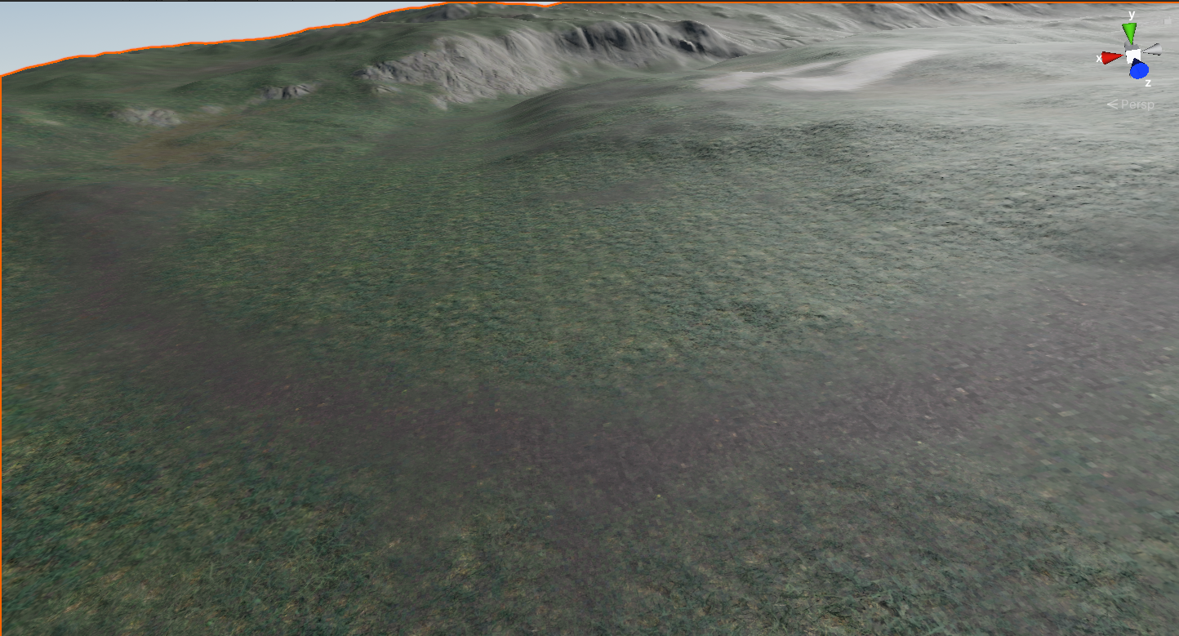

**Mip Blend**

Virtual Texture如果直接使用Mip采样，因为Mip突变的问题，Mip之间的过渡会比较明显。

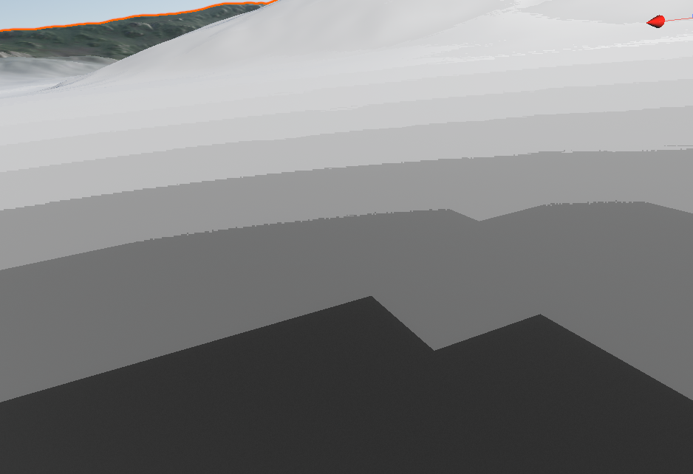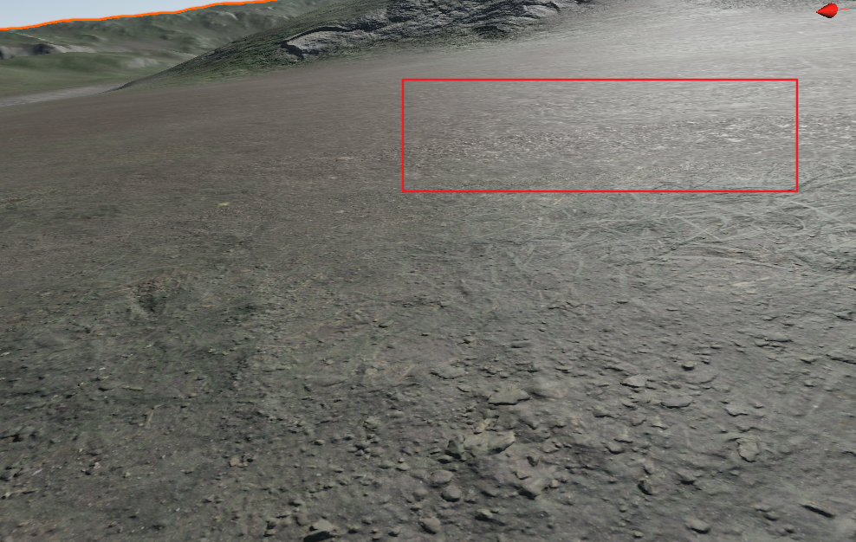

在贴图采样时，通常会采用三线性采样，这样贴图在Mip之间能有一个比较好的过渡。这里我们也手动进行了三线性采样，我们会采连续两级Mip的Physical Texture，再根据ddx/ddy的结果在两级Mip之间进行插值。

加入了三线性采样后，Mip之间的过渡更加平滑。

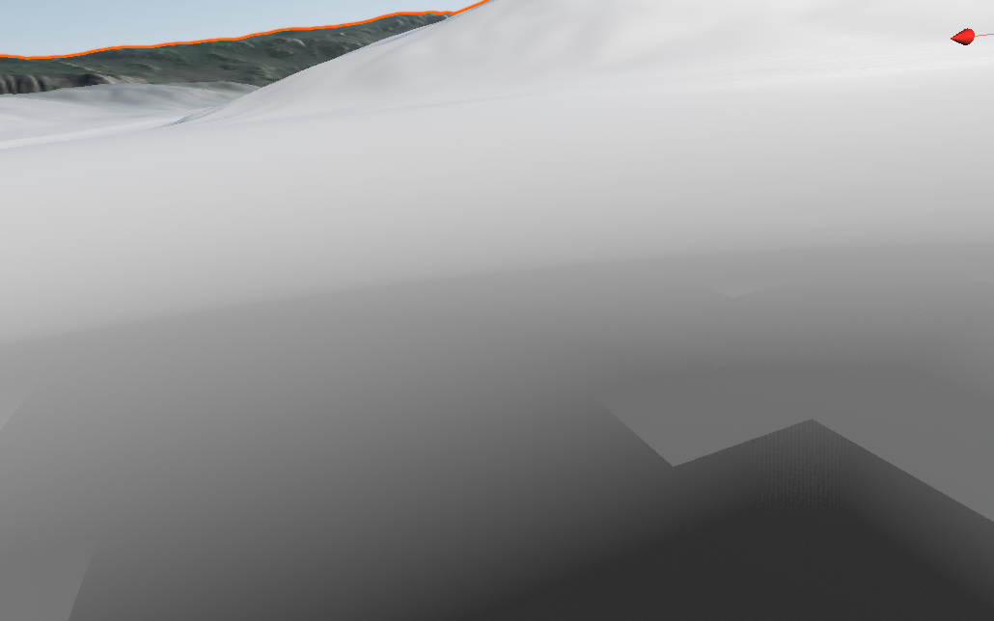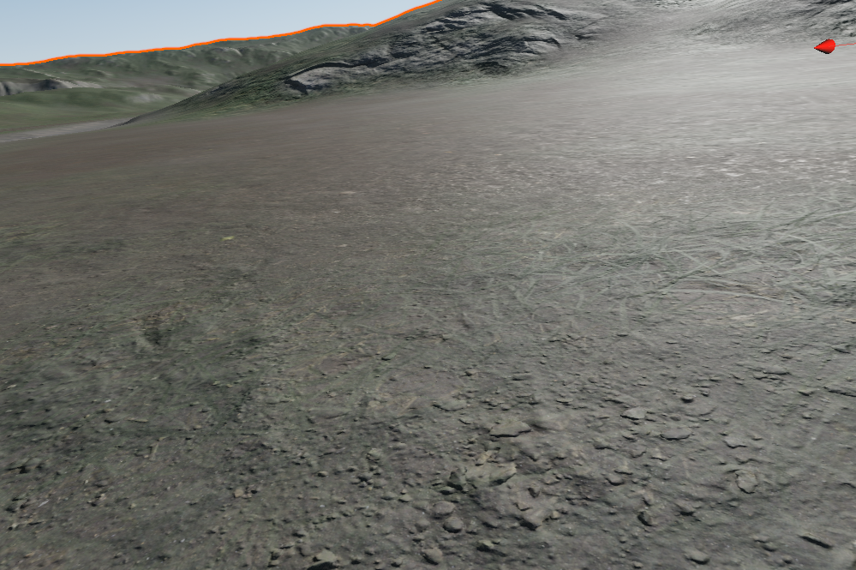

**效果提升**

Virtual Texture除了能够带来地形渲染性能提升外，也让实现一些渲染效果成为可能，从而提升了地形的表现效果。目前我们主要基于Virtual Texture实现了地表融合和贴花这两个特性。

**地表融合**

当我们在地表上去放一些石头或者树木的模型时，如果模型底部的地表和物体的颜色不一样，会出现比较硬的边界，如果要实现和地表平滑过渡，就需要在模型材质里进行大量的地表颜色计算，消耗很大。而有了Virtual Texture后，我们就可以直接按照物体的世界位置去采样Physical Texture，做出比较平滑的过渡，消耗相对降低很多。

下面左图为不开启融合，右图开启融合，可以看到石头模型和草地实现了很好的融合。

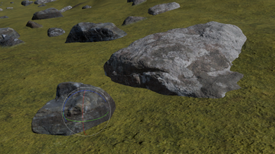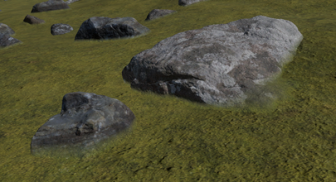

此外，我们也可以轻松实现这种岩石和路面相互融合的效果，极大的提升场景表现。

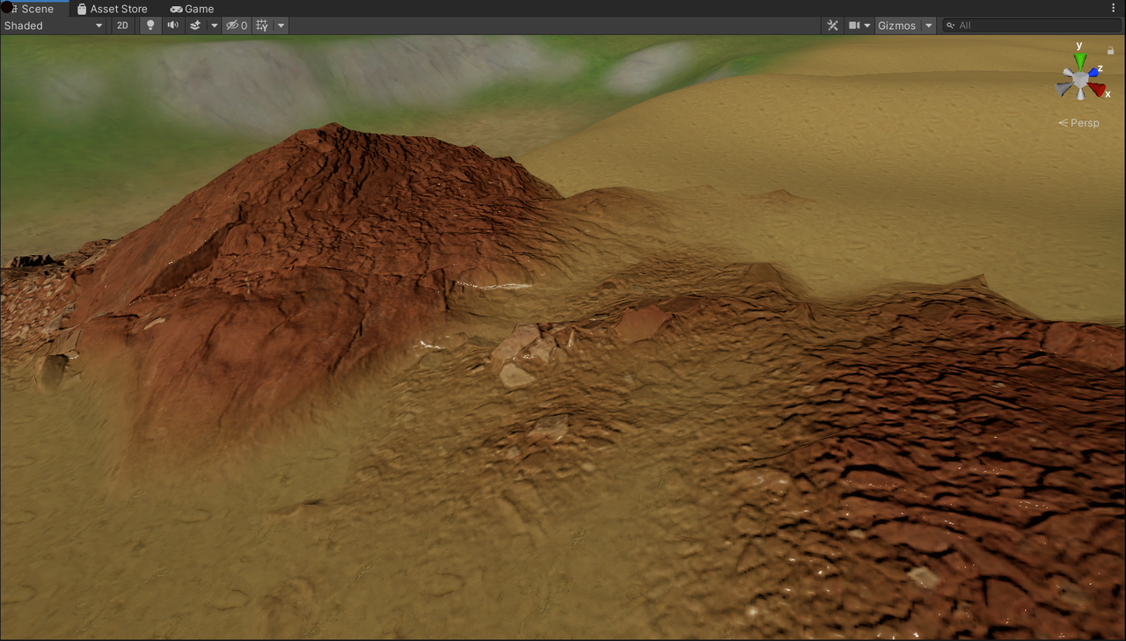

**贴花**

传统的地形一般基于Layer贴图去制作，受限于Layer地图的数量以及WeightMap的精度，地形上很难表现一些细节。如果想要细节的话，通常需要大量贴花来进行表现。

但是使用贴花会带来严重的性能问题，首先贴花本身的渲染消耗就很大，而且为了表现效果，贴花数量会比较多，随之而来就是很多额外的Draw Call。这种级别的消耗，在移动端平台显然是不可能使用的。

但有了Virtual Texture后，使用贴花就成为了可能。我们只需在渲染Block的时候，查找对应的贴花并渲染到Physical Texture Block上，然后渲染地形时与之前一样采样Physical Texture即可。这里我们使用四叉树管理所有的贴花，并且使用了分帧渲染，控制每帧渲染贴花的Draw Call数，从低Mip到高Mip逐渐渲染，从而在性能上做到了完全可控。

下图是几个贴花的使用示例。

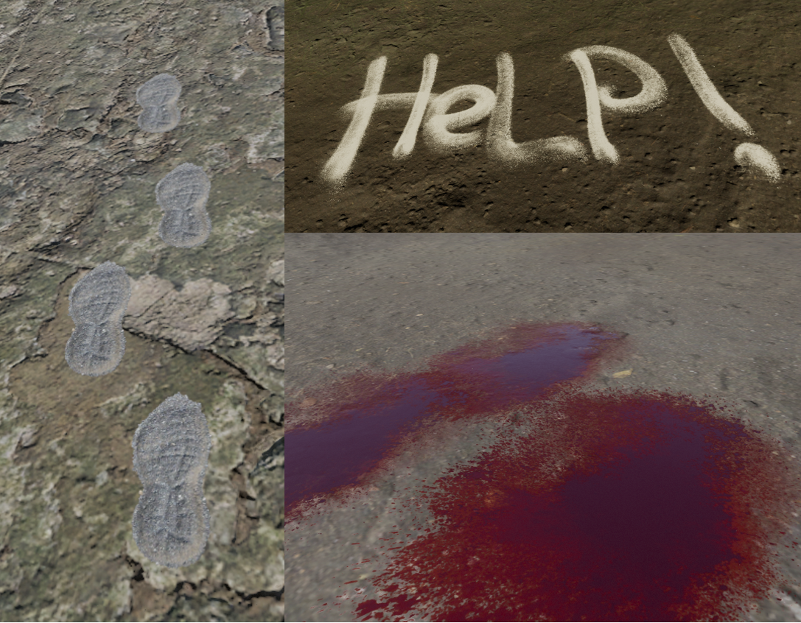

**后续计划**

后续我们会持续迭代Virtual Texture，主要有以下几个方向：

1. 支持Adaptive Virtual Texture，用于Streaming Texture
2. 开发更多基于Virtual Texture的特性
3. 持续的性能优化